111學年度午餐滿意度調查12月份
食家安廠商
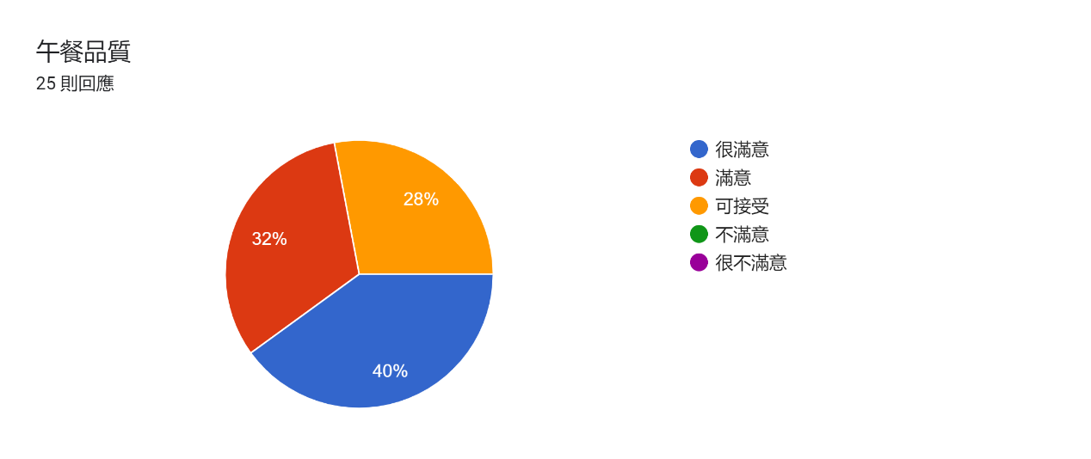

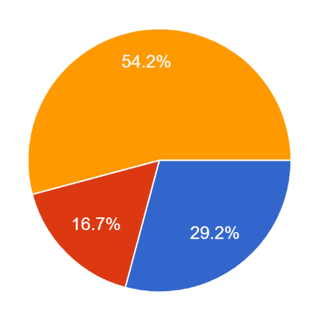 | 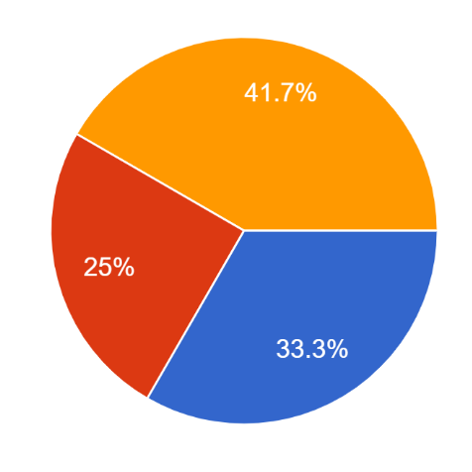
午餐品質 | 配菜份量
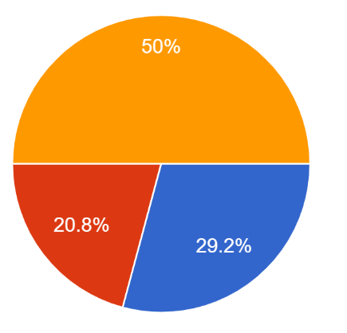 | 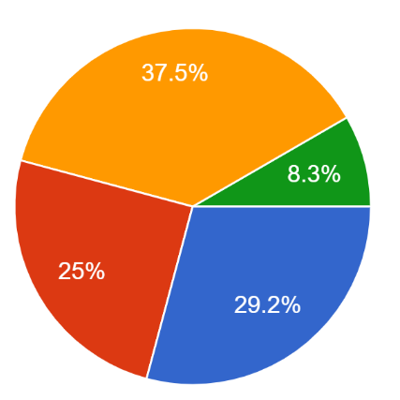
便當溫度 | 衛生滿意度
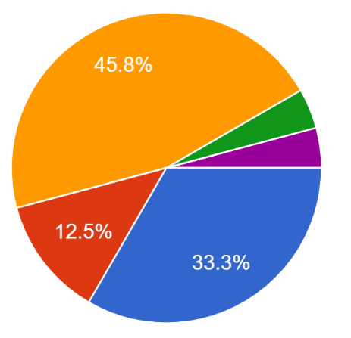 | 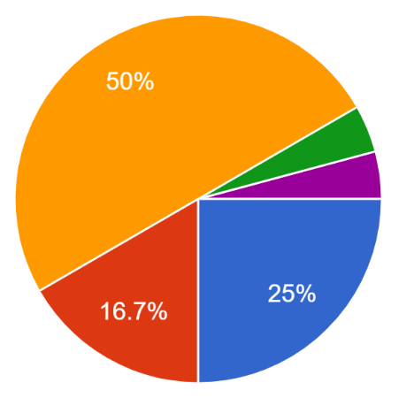
菜單變化性 | 調味鹹淡
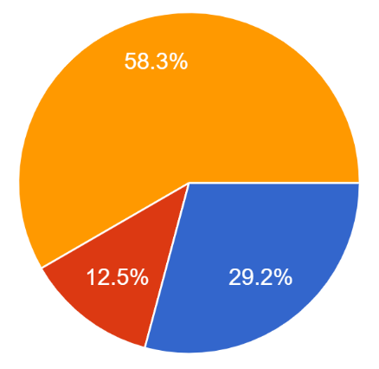 | 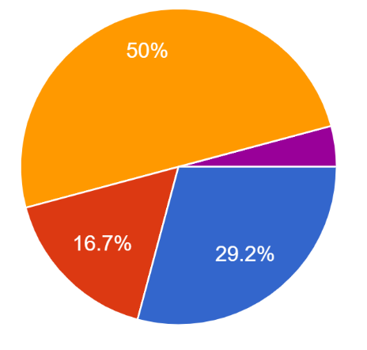
油膩程度 | 肉質口感(雞、豬、魚)
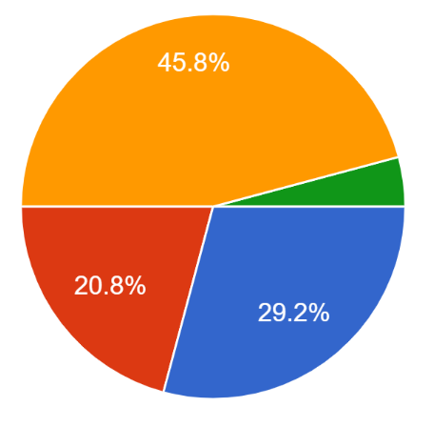 | 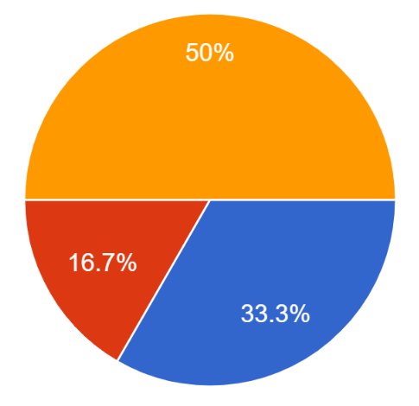
食材新鮮度 | 湯品供應量
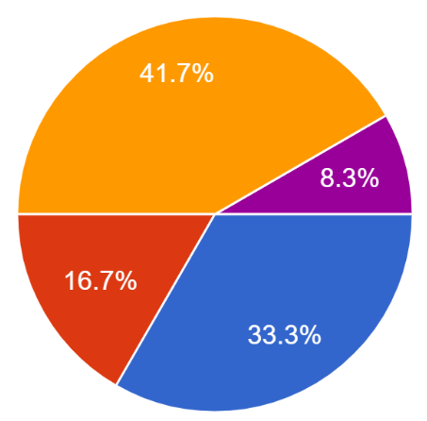
湯品內容物供應量
勾選不滿意欄的具體建議(4 則回應)
1、無
2、青菜有菜蟲
3、有鐵絲
4、每個月重複一遍 太多甜湯，不好喝

